 | 04 de febrero de 2021



Laboratorio 4

**Alumna: NATALY gONZALES AYALA**

# Índice

**1. Solución de Problemas**

**2. Conclusiones**

**3. Recomendaciones**

**4. Enlace de Video**

**5. Conclusiones**

**6. Recomendaciones**

1. **Solución de Problemas**
   1. **Enunciado**

**PROBLEMA 01: Sistema de Matricula**

La institución educativa EDUTEC necesita una base de datos para el proceso de matrícula de sus PROGRAMAS DE ESTUDIOS TECNICOS (PET), estos programas son de corta duración, pueden ser de 3 a 6 meses. Cada programa PET está conformado por cursos de 24 horas cada uno, y se dictan los días de semana o los fines de semana.

Las personas que se matriculan en estos programas son generalmente estudiantes de distintas universidades, egresados y profesionales de distintas especialidades, el objetivo es estudiar las últimas versiones de los softwares de oficinas y de ingeniería, así como también aprender bases de datos, lenguajes de programación, etc.

A continuación, se tiene la ficha de matrícula de los estudiantes:



* 1. **Elaborar la estructura compleja de datos.**



* 1. **Establecer las dependencias funcionales entre los atributos.**

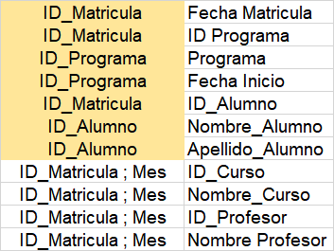

* 1. **Normalizar estructuras complejas de datos.**



**Para la 1FN:**



**Quedaría la otra tabla:**

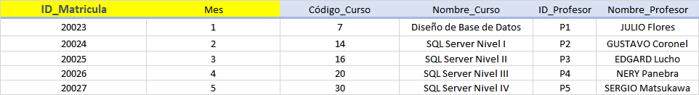

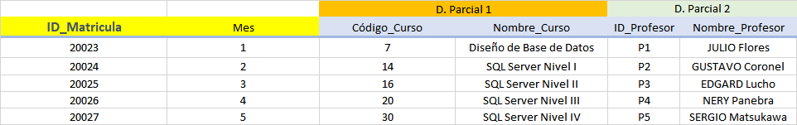

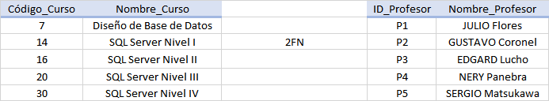

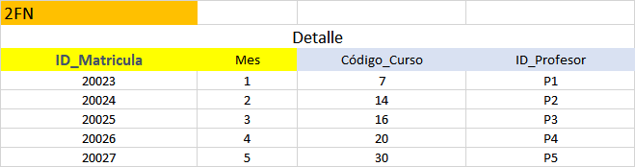

**Para la 3FN:** 





* 1. **Identificar las claves primarias y foráneas.**



* 1. **Construir diagramas E-R de la base de datos solicitada.**



1. **Conclusiones:**

* Una vez que se elabora la estructura compleja de datos y se establece las dependencias funcionales, nos permite de forma más rápida relacionar las dependencias entre entidades y atributos, de tal forma que es más práctico reconocer la 1FN, 2 FN y 3 FN.
* Una vez que se obtienen las formas normales nos permite establecer las relaciones y de ese modo poder plasmar el diagrama en el Erwin.

1. **Recomendaciones:**

Hacer una buena estructura.

Establecer bien las dependencias, ya que esos son los aspectos básicos que nos permitirá desarrollar más rápido las relaciones y con ello las dependencias.